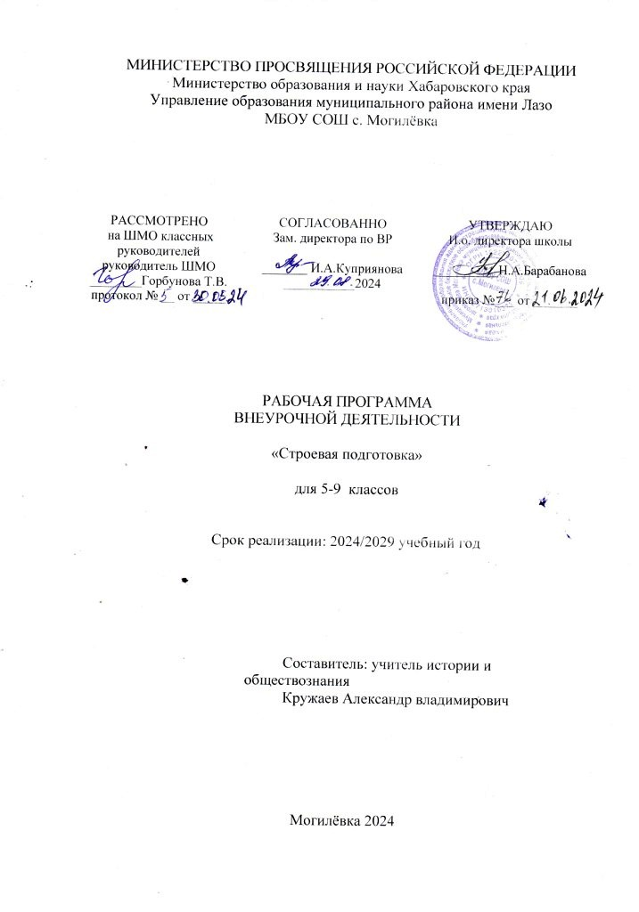

Пояснительная записка
Рабочая программа курса внеурочной деятельности «Военное дело» разработана в соответствии со следующими нормативными документами:
- Законом РФ «Об образовании в Российской Федерации» № 273- ФЗ от 29 декабря 2012 года (статьи 12, 13,19, 28,30,47);
- Федеральным государственным образовательным стандартом основного общего образования (утвержден приказом Министерства образования и науки Российской Федерации от 06.10.2009г. № 373 с изменениями);
- Приказом Министерства образования и науки Российской Федерации от 31.12.2015г. № 1576 «О внесении изменений в федеральный государственный образовательный стандарт начального общего образования, утвержденный приказом Министерства образования и науки Российской Федерации от 6 декабря 2009г. № 373»;
- Методическими рекомендациями по разработке и оформлению рабочих программ курсов внеурочной деятельности
- Уставом МБОУ СОШ с. Могилёвка
- положением о рабочей программе внеурочной деятельности МБОУ СОШ с. Могилёвка
Программа «Военное дело» спортивного направления
Целью программы, является оказание влияния на все стороны жизни и деятельности кадетов. Она закаляет их волю, способствует соблюдению воинского порядка и укреплению служебной дисциплины, совершенствует умение курсантов владеть своим телом, развивает наблюдательность, чувство коллективизма и исполнительность.
Задачи:
- приобретение строевой выучки;
- дисциплинированность кадетов;
- выработка у курсантов быстроты и четкости действий;
- приобретение навыков, которые необходимы на занятиях по тактической, огневой, специальной подготовке и по другим предметам обучения.
Формы проведения занятий – групповые.
Виды занятий:
- строевая подготовка
- спортивные соревнования
- тематические викторины
- военно-патриотические игры

Программа составлена для учащихся кадетских классов. «Военное дело» является предметом в системе внеурочного образования кадетских классов. Программа рассчитана на 5 лет, 5 – 9 классов (172 часа, 34 часа в год, 1 час в неделю).
Результаты освоения курса внеурочной деятельности.
В процессе изучения программы предполагается приобретение учащимися следующих знаний, умений и навыков:
- понимание основных положений Концепции национальной безопасности Российской Федерации по обеспечению национальной безопасности.
- знание основных видов воинской деятельности;
- знание строевой подготовки;
- знать строи и порядок управления строем отделения и взвода;
- знание обязанностей кадета перед построением и в строй,
- знание государственных и военных символов Российской Федерации;
- знание боевых традиций Вооруженных Сил России;
- умение выполнять строевые приемы на месте и в движении;
- умение выполнять воинское приветствие на месте и в движении;
- умение использовать приобретенные знания и умения в практической деятельности и повседневной жизни.
Универсальные учебные действия
-ценностное отношение к России, к своей малой родине, отечественному культурно
-историческому наследию, государственной символике, к Конституции и законам Российской Федерации;
- элементарные представления о примерах исполнения гражданского и патриотического долга;
-опыт социальной и межкультурной коммуникации;
-начальные представления о правах и обязанностях человека, гражданина, семьянина, товарища;
-начальные представления о моральных нормах и правилах нравственного поведения;
-нравственно-этический опыт взаимодействия со сверстниками, старшими и младшими детьми, взрослыми в соответствии с общепринятыми нравственными нормами;
-способность эмоционально реагировать на негативные проявления в детском обществе и обществе в целом, анализировать нравственную сторону своих поступков и поступков других
людей;
Познавательные учебные действия
-умение осознанно строить речевое высказывание в устной форме;
-умение осуществлять поиск необходимой информации для выполнения учебных заданий с использованием различных источников.
Коммуникативные УУД
-умение общаться с другими людьми детьми и взрослыми;
-умение выражать свои мысли;
-управление действиями партнера (оценка, коррекция);
-использовать речь для регуляции своего действия.
Регулятивные УУД
-волевая саморегуляция;
-оценка;
-коррекция.
Личностные УУД
-знание основных моральных норм и ориентация на их выполнение;
-осознание ответственности за общее благополучие;
-развитие этических чувств;
-установка на здоровый образ жизни;
-самооценка
Тематическое планирование.
5 – 9 классы
 | Раздел | Кол-во часов | Основные виды деятельности обучающихся ( на уровне универсальных учебных действий
1 | Общие положения | 8 | Умение соотносить свои действия с планируемыми результатами, осуществлять контроль своей деятельности в процессе достижения результата, определять способы действий в рамках предложенных условий и требований, корректировать свои действия в соответствии с изменяющейся ситуацией.  Умение организовывать учебное сотрудничество и совместную деятельность с учителем и сверстниками; работать индивидуально и в группе: находить общее решение и разрешать конфликты на основе согласования позиций и учёта интересов, аргументировать и отстаивать свое мнение.  Умение оценивать правильность выполнения учебной задачи, собственные возможности её решения.
2 | Строевые приемы и движение без оружия | 65
3 | Строевые приемы и движение с оружием | 22 | Умение соотносить свои действия с планируемыми результатами, осуществлять контроль своей деятельности в процессе достижения результата, определять способы действий в рамках предложенных условий и требований, корректировать свои действия в соответствии с изменяющейся ситуацией.  Умение организовывать учебное сотрудничество и совместную деятельность сучителем и сверстниками; работать индивидуально и в группе: находить общее решение и разрешать конфликты на основе согласования позиций и учёта интересов, аргументировать и отстаивать свое мнение.
4 | Выполнение воинского приветствия, выход из строя и возвращение в строй. Подход к начальнику и отход от него. | 15 | Умение оценивать правильность выполнения учебной задачи, собственные возможности её решения.
5 | Положение Знамени, вынос и относ его. | 15 | Умение соотносить свои действия с планируемыми результатами, осуществлять контроль своей деятельности в процессе достижения результата, определять способы действий в рамках предложенных условий и требований, корректировать свои действия в соответствии с изменяющейся ситуацией.  Умение организовывать учебное сотрудничество и совместную деятельность с учителем и сверстниками; работать индивидуально и в группе: находить общеерешение и разрешать конфликты на основе согласования позиций и учёта интересов, аргументировать и отстаивать свое мнение.  Умение оценивать правильность выполнения учебной задачи, собственные возможности её решения.
6 | Строи отделения. | 10
7 | Строи взвода. | 10
8 | Строи роты. | 8 | Умение соотносить свои действия с планируемыми результатами, осуществлять контроль своей деятельности в процессе достижения результата, определять способы действий в рамках предложенных условий и требований, корректировать свои действия в соответствии с изменяющейся ситуацией.  Умение организовывать учебное сотрудничество и совместную деятельность с учителем и сверстниками; работать индивидуально и в группе: находить общее решение и разрешать конфликты на основе согласования позиций и учёта интересов, аргументировать и отстаивать свое мнение.  Умение оценивать правильность выполнения учебной задачи, собственные возможности её решения.
9 | Строи батальона. | 6
10 | Строи полка. | 4
11 | Строи взвода, роты, батальона и полка на машинах. | 2
12 | Способы и приемы передвижения личного состава подразделений при действиях в пешем порядке. | 4 | Умение соотносить свои действия с планируемыми результатами, осуществлять контроль своей деятельности в процессе достижения результата, определять способы действий в рамках предложенных условий и требований, корректировать свои действия в соответствии с изменяющейся ситуацией.  Умение организовывать учебное сотрудничество и совместную деятельность с учителем и сверстниками; работать индивидуально и в группе: находить общее решение и разрешать конфликты на основе согласования позиций и учёта интересов, аргументировать и отстаивать свое мнение.  Умение оценивать правильность выполнения учебной задачи, собственные возможности её решения.
13 | Строевой смотр. | 3
Всего часов |  | 172

2.Содержание программы и методические рекомендации.

- Общие положения (3ч.).
  - Строи и управление ими.
  - Обязанности командиров и военнослужащих перед построением и в строю.
- Строевые приемы и движение без оружия (27ч).
  - Строевая стойка.
  - Повороты на месте.
  - Движение.
  - Повороты в движении.

- Строевые приемы и движение с оружием(12ч).
  - Строевая стойка с оружием.
  - Выполнение приемов с оружием на месте.
  - Повороты и движение с оружием.
4. Выполнение воинского приветствия, выход из строя и возвращение в строй. Подход к начальнику и отход от него(9ч).
  - Выполнение воинского приветствия без оружия на месте и в движении.
  - Выполнение воинского приветствия с оружием на месте и в движении.
  - Выход из строя и возращение в строй. Подход к начальнику и отход от него.

- Положение Знамени в строю, вынос и относ его(12ч).
5.1. Общие положения.
5.2. Положение Знамени в строю.
5.3.Порядок выноса и относа Знамени.

- Строи отделения(9ч).
  - Развернутый строй.
  - Походный строй.
  - Выполнение воинского приветствия в строю на месте и в движении.

- Строи взвода(5ч.).
  - Развернутый строй.
  - Походный строй.
  - Выполнение воинского приветствия в строю на месте и в движении.

- Строи роты(5ч).
  - Развернутый строй.
  - Походный строй.
  - Выполнение воинского приветствия в строю на месте и в движении.

- Строи батальона(3ч).
  - Развернутый строй.
  - Походный строй.
  - Выполнение воинского приветствия в строю на месте и в движении.
10. Строи полка(2ч).
10.1 Строи полка.(Просмотр проектов)

11. Строи взвода, роты, батальона и полка на машинах(2ч).
11.1. Общие положения.
Строи взвода на машинах.
Строи роты на машинах.
Строи батальона на машинах.
Строи полка на машинах.
Выполнение воинского приветствия (Просмотр проектов)
12. Способы и приемы передвижения личного состава подразделений при действиях в пешем порядке(10ч).
12.1. Приемы «к бою», «встать».
12.2.Перебежки и переползание.
12.3. Действия личного состава при внезапном нападении противника.
13.Строевой смотр(3ч).
13.1 Общие положения.
13.2. Показательные выступления
13.3. Товарищеские встречи

14. Парад 9 мая

Строевая подготовка
Календарно-тематическое планирование
5 класс
№ | тема | Дата
№ | тема | план | факт
1 | Основы построения
2 | Основы построения
3 | Основы построения
4 | Обязанности командира
5 | Обязанности отряда перед построением
6 | Обязанности отряда перед построением
7 | Строй и управление им
8 | Строй и управление им
9 | Строй и управление им
10 | Строевая стойка
11 | Повороты на месте
12 | Повороты на месте
13 | Движение
14 | Движение
15 | Движение
16 | Движение
17 | Движение
18 | Движение
19 | Движение
20 | Расчет на 1,2, перестроение на месте
21 | Перестроение на месте
22 | Перестроение на месте
23 | Перестроение на месте
24 | Перестроение на месте
25 | Перестроение на месте
26 | Расчет на 1,2,3
27 | Перестроение в 3 шеренги
28 | Перестроение в 3 шеренги
29 | Перестроение в 3 шеренги
30 | Перестроение в 3 шеренги
31 | Ходьба на месте в 2 шеренги
32 | Ходьба на месте в 2 шеренги
33 | Ходьба в движении в 2 шеренги
34 | Ходьба в движении с песней

Военное дело
Календарно-тематическое планирование
6 класс
№ | тема | Дата
№ | тема | план | факт
1 | Строй и управление им
2 | Строевая стойка
3 | Строевая стойка
4 | Повороты на месте
5 | Повороты на месте
6 | Движение
7 | Расчет на 1,2. Построение в 2 шеренги
8 | Расчет на 1,2. Построение в 2 шеренги
9 | Расчет на 1,2,3. Построение в 3 шеренги
10 | Расчет на 1,2,3. Построение в 3 шеренги
11 | Выход из строя (в 2 шеренги)
12 | Выход из строя (в 2 шеренги)
13 | Выход из строя (в 3 шеренги)
14 | Выход из строя (в 3 шеренги)
15 | Ходьба на месте
16 | Ходьба в движении
17 | Ходьба в движении
18 | Ходьба в движении с песней
19 | Ходьба в движении с песней
20 | Строевая ходьба
21 | Строевая ходьба
22 | Парадный шаг
23 | Парадный шаг
24 | Парадный шаг
25 | Парадный шаг
26 | Парадный шаг
27 | Парадный шаг
28 | Вынос флагов
29 | Вынос флагов
30 | Вынос флагов
31 | Вынос флагов
32 | Строевая ходьба
33 | Строевая ходьба
34 | Ходьба в движении с песней

Военное дело
Календарно-тематическое планирование
7 класс
№ | тема | Дата
№ | тема | план | факт
1 | Строй и управление им
2 | Строевая стойка
3 | Строевая стойка
4 | Повороты на месте
5 | Повороты на месте
6 | Движение
7 | Расчет на 1,2. Построение в 2 шеренги
8 | Расчет на 1,2. Построение в 2 шеренги
9 | Расчет на 1,2,3. Построение в 3 шеренги
10 | Расчет на 1,2,3. Построение в 3 шеренги
11 | Выход из строя (в 2 шеренги)
12 | Выход из строя (в 2 шеренги)
13 | Выход из строя (в 3 шеренги)
14 | Выход из строя (в 3 шеренги)
15 | Ходьба на месте
16 | Ходьба в движении
17 | Ходьба в движении
18 | Ходьба в движении с песней
19 | Ходьба в движении с песней
20 | Парадный шаг
21 | Парадный шаг
22 | Вынос флагов
23 | Вынос флагов
24 | Повороты в движении
25 | Повороты в движении
26 | Повороты в движении
27 | Повороты в движении
28 | Повороты в движении
29 | Повороты в движении
30 | Перестроение в движении
31 | Перестроение в движении
32 | Перестроение в движении
33 | Перестроение в движении
34 | Ходьба в движении с песней

Военное дело
Календарно-тематическое планирование
8 класс
№ | тема | Дата
№ | тема | план | факт
1 | Строй и управление им
2 | Строевая стойка
3 | Строевая стойка
4 | Повороты на месте
5 | Повороты на месте
6 | Движение
7 | Расчет на 1,2. Построение в 2 шеренги
8 | Расчет на 1,2. Построение в 2 шеренги
9 | Расчет на 1,2,3. Построение в 3 шеренги
10 | Расчет на 1,2,3. Построение в 3 шеренги
11 | Выход из строя (в 2 шеренги)
12 | Выход из строя (в 2 шеренги)
13 | Выход из строя (в 3 шеренги)
14 | Выход из строя (в 3 шеренги)
15 | Ходьба на месте
16 | Ходьба в движении
17 | Ходьба в движении
18 | Ходьба в движении с песней
19 | Ходьба в движении с песней
20 | Парадный шаг
21 | Парадный шаг
22 | Вынос флагов
23 | Вынос флагов
24 | Повороты в движении
25 | Повороты в движении
26 | Повороты в движении
27 | Повороты в движении
28 | Повороты в движении
29 | Повороты в движении
30 | Перестроение в движении
31 | Перестроение в движении
32 | Перестроение в движении
33 | Перестроение в движении
34 | Ходьба в движении с песней

Строевая подготовка
Календарно-тематическое планирование
9 класс
№ | тема | Дата
№ | тема | план | факт
1 | Строй и управление им
2 | Строевая стойка
3 | Строевая стойка
4 | Повороты на месте
5 | Расчет на 1,2. Построение в 2 шеренги
6 | Расчет на 1,2,3. Построение в 3 шеренги
7 | Выход из строя (в 2 шеренги)
8 | Выход из строя (в 3 шеренги)
9 | Ходьба на месте
10 | Ходьба в движении
11 | Ходьба в движении с песней
12 | Парадный шаг
13 | Вынос флагов
14 | Повороты в движении
15 | Повороты в движении
16 | Перестроение в движении
17 | Перестроение в движении

